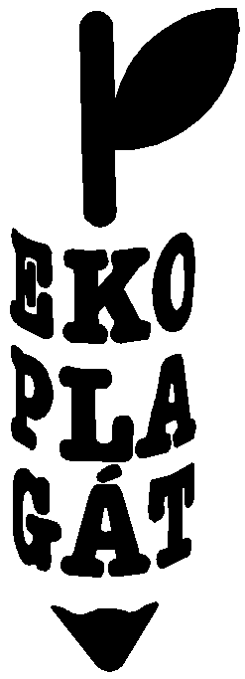
E K O P L A G Á T ´14 - MEDZINÁRODNÁ SÚŤAŽNÁ PREHLIADKA VYDANÝCH PLAGÁTOV S TEMATIKOU OCHRANY PRÍRODY A ŽIVOTNÉHO PROSTREDIA
E K O P L A G Á T ´14 - INTERNATIONAL EXHIBITON AND CONTEST OF ISSUED POSTERS ON THE PROBLEMS OF THE ENVIRONMENT AND NATURE PROTECTION
E K O P L A G Á T ´14 - DIE WETTBEWERBSSCHAU DER HERAUSGEGEBENEN PLAKATE MIT DER THEMATIK DES NATUR - UND UMWELTSCHUTZES
E K O P L A G Á T ´ 14 - EXPOSITION CONCOURS DES AFFICHES SUR LA PROTECTION DE LA NATURE ET DE L'ENVIRONNEMENT
PRIEZVISKO A MENO AUTORA/E-MAIL
SURNAME AND NAME OF AUTHOR FAMILIENNAME UND VORNAME DES AUTORS NOM ET PRÉNOM DE L'AUTEUR

ADRESA
ADDRESS
POSTANSCHRIFT
ADRESSE
KRAJINA COUNTRY LAND
PAYS

ROK VZNIKU
NÁZOV EXPONÁTU NAME OF EXHIBIT TITEL DES WERKES TITRE DE L'OEUVRE
YEAR OF ORIGIN
JAHR DER ENTSTEHUNG
ANNÉE D´ORIGINE

PORADOVÉ ČÍSLO (ZHODNÉ S PRIHLÁŠKOU)
NUMBER OF EXHIBIT (IN ACCORDANCE WITH THE APPLICATION FORM)
NUMMER DES WERKES (ClBEREINSTIMMEND MIT DEM ANMELDEFORMULAR)
NUMERO D'ORDRE (QUI DOIT S'ACCORDER AVEC LE NUMÉRO DE LA FICHE)

NALEPŤE NA RUB EXPONÁTU -
-TO BE PASTET AT BACK OF EXHIBIT - AN DIE RUCKSEITE DES EXPONATES FESTKLEBEN - A COLLER AU REVERS DE CHAOUE OEUVRE EXPOSÉE
------------------------------------------------------------------------------------------------------------------------------------------------------------------čiara strihu

